ТОГДА / СЕЙЧАС
Парадный вход в парк культуры «Карагачевая роща»
42.89155, 74.61517
Тогда · Фрунзе
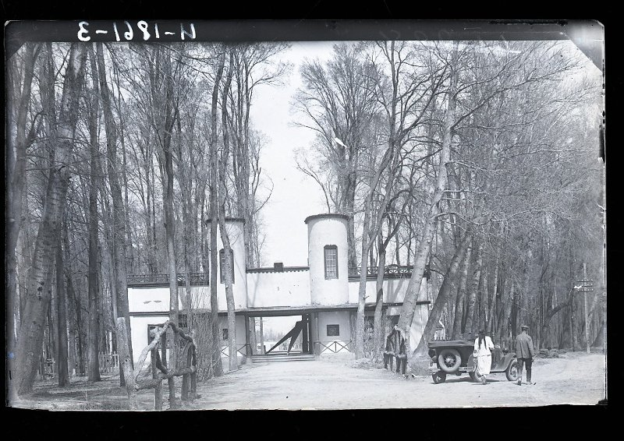
Сейчас · Бишкек


ПИШПЕК
Бул доор боюнча маалымат азырынча табыла элек
42.89155, 74.61517

Фотография пока не добавлена
КЫРГЫЗЧА
Бул доор боюнча маалымат азырынча табыла элек.

ФРУНЗЕ
Карагачевая роща маданий паркынын негизги кире бериши
42.89155, 74.61517
Парадный вход в парк культуры «Карагачевая роща»
КЫРГЫЗЧА Карагачевая роща маданий паркынын негизги кире бериши
Карагачевая роща маданий паркынын негизги кире бериши 1935-жылы Карагачевая рощасында «Маданият жана эс алуу паркы» уюштурулган. Бул жерге жол салынды, гүлзарлар төшөлдү, бий аянтчасы, фонтандар курулду. Парктын Алма-Атинская (Үсөнбаев) көчөсүнөн кире бериши монументалдык арка менен кооздолгон, анда соода күркөлөрү, шахмат клубу, окуу залы жайгашкан. Эбегейсиз зор дарбазалардын артында фрунзелик жетекчилердин уй-булесунун мучесу болгон. Лениндин,
Булак: https://bimap.su/description/frunze/378_Karagachi.txt · BIMAP
Фотографии и материалы принадлежат их авторам; лицензия не указана

БИШКЕК
Бул доор боюнча маалымат азырынча табыла элек
42.89155, 74.61517
Современный вид; дата публикации в 2GIS · Oh my Turkish
КЫРГЫЗЧА
Бул доор боюнча маалымат азырынча табыла элек.
Булак: https://2gis.kg/bishkek/firm/70000001044731640/tab/photos · 2GIS
Фотография пользователя 2GIS; права принадлежат автору. Изображение показывается по внешней ссылке на 2GIS.

